上海音乐学院媒体资源及教学信息管理系统需求分析书

引言

编写目的
通过编写需求分析书，使用户和软件开发方之间就软件系统应具有的功能，达成共同认识；并通过该分析书指导媒体资源及教学信息管理系统（下文简称媒资系统）的开发过程。

背景
媒资系统供上海音乐学院使用，开发目的主要分为两个方面：一是通过此系统使得音乐学院对原有媒体资源进行更好的积累和管控；二是帮助教师和学生进行作业收发，日程管理，改进教学工作效率。
此需求分析书通过与学院任课老师沟通，采集了目前存在的一些问题，经过整理之后撰写，旨在一定程度上描述目前最急需的信息管理功能。
需求分析未细化的部分由设计说明进行补充。

概述

总体目标
随着教学工作的不断进行，上课所涉及的课件，媒体音频视频资料，课堂记录，以及教学参考资源等信息资源，数量急剧扩张。目前这些资源主要通过学院老师个人进行积累和管理，缺乏灵活和有效性。
资源的共享在目前主要通过硬盘、USB盘复制，或者通过QQ群共享。缺乏统一的管理，而且分享过程也缺乏方便性，难以做到分享过程的记录管理以及个人资源的有效积累。
我们将通过开发一个适合音乐学院使用的资源管理系统，以达到以下目的：
a 方便老师和学生通过此系统积累和存储教学资源；
b 方便人群之间通过此系统进行资源分享，和权限的管理；
c 方便老师和学生将日程和作业收发工作与资源管理结合进行，提高效率；
d 方便学生将个人作品分享到互联网其他平台，并整合外部反馈信息。

用户
系统用户主要是上海音乐学院的老师和学生。
系统采用web（网页浏览器）界面进行操作，过程类似平时的上网操作。系统将做到易于使用，对用户没有过高的要求。并且会考虑符合用户以往在教学方面的一些习惯。

部署环境

设备
系统部署设备包括学校内网服务器（文件存储）和公网云服务器（业务逻辑系统）。参数如下：

文件存储服务器：
CPU 4核心 1.5GHz 以上
RAM 8G 以上
存储容量 2TB（2000GB）以上。如果因为资源累积需要对硬盘进行扩充，单节点一般扩充至16TB。继续扩充，需要增加服务器数量。

公网云服务器 2台（按相对应的实体服务器描述单元属性）：
CPU 4核心 1.5GHz以上
RAM 8G 以上
存储容量 750GB 以上
单节点带宽 5MB 以上

数据存储云服务（OSS）
主要存储二进制文件，按需支付流量费用

软件
以上服务器均运行Linux操作系统。具体发行版根据实际情况决定。

运行方式
系统为独立部署的网络服务，采用HTTP/FTP协议，通过浏览器和FTP工具进行访问。

需求描述

功能简述
系统按用户角色划分，分为教师使用，学生使用两部分；按功能属性分，分资源管理与教学活动管理两部分。具体的示意图如下：
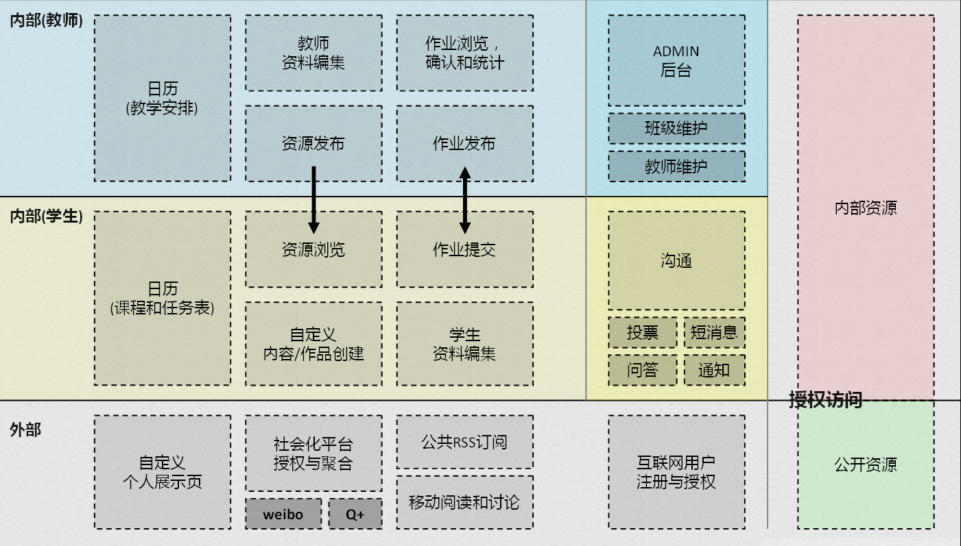

数据安全性
本系统有一定的数据权限控制要求。总体分为4级权限：
a 管理员；b 老师；c 学生；d 外部用户

管理员：对班级、教师信息进行管理和维护（增删改）；
老师：对课程教学资源，课程教学活动进行管理和维护；
学生：对个人资源，作业提交内容进行管理和维护；
外部用户：能够查阅系统内其他用户公开给外部用户的信息；

另外，用户个人对于资源分享的具体可见性，可进行一定程度的授权。

功能分项描述

ADMIN学期维护
系统管理员维护学期信息，将已经过去的学期存档，切换系统状态至当前学期；

ADMIN课程维护
系统管理员添加学院课程记录和描述

ADMIN班级维护
系统管理员对学院班级信息进行维护，并分配学生

ADMIN教师维护
系统管理员对学院教师信息进行维护

教学活动安排
教师根据课程信息，添加教学日程及说明，并发送给学生

教师资源编集和发布
教师上传课件和多媒体信息等资源，并进行基于分类和标签的编集，保存到系统并进行授权发布，以便其他用户查阅

课程表和任务安排
学生根据课程信息编排自己的课程表以及自己的日程安排

学生资源/作品创建，编集和发布
学生上传个人的多媒体资源，作品，并进行基于分类和标签的编集，保存到系统并进行授权发布，方便其他用户查阅

作业的发布和提交
老师通过日程管理，发布作业
学生通过系统提交作品，或者线下提交作业后，通过系统记录完成情况

投票
用户针对某主题发起投票并设置选项，邀请其他用户参与投票并收集结果

短消息
用户之间互相发送对话短消息，进行简单的在线沟通

问答
用户提出问题，由其他用户回答，并通过对回答投票的方式对回答进行排序；或者针对指定用户提问，由指定用户回答

通知
当产生需要告知用户的信息时，由系统向用户发送通知信息

个人展示
用户能够对个人的资源进行一定程度的编排和公开策展

公共订阅
用户的公开信息，能够通过RSS的方式进行网络订阅

